Муниципальное автономное дошкольное образовательное учреждение детский сад № 23 «Светлячок»

Познавательно – информационный, исследовательский проект «Витамины растут на грядке» в подготовительной группе «Почемучки»

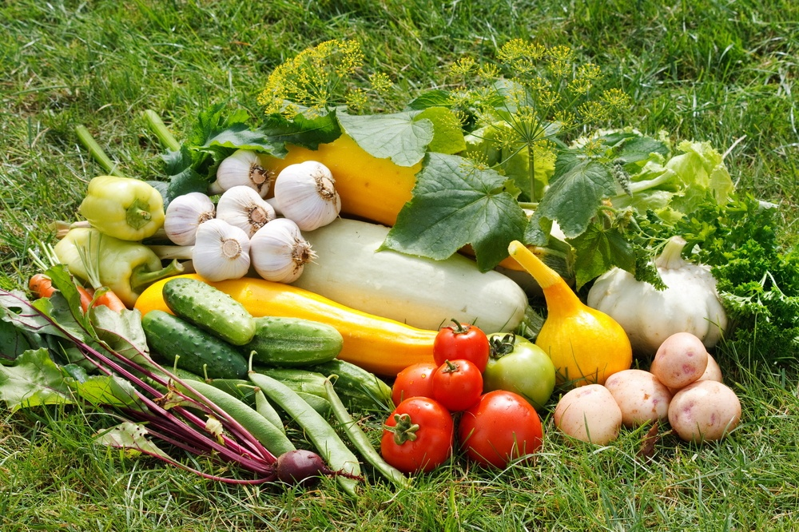

Составитель: воспитатель
Сидорова Лариса Викторовна

ГО Карпинск
Проект «Витамины растут на грядке» для детей подготовительной группы
Тип проекта: познавательно – исследовательский, здоровье — сберегающий.
Включает в себя творческую, познавательную и практическую деятельность.
Вид проекта: групповой.
Продолжительность проекта: краткосрочный (1 неделя).
Актуальность проекта: Данный проект предназначен для детей подготовительной группы и ориентирован на изучение вопросов, связанных с сохранением здоровья у ребят. Работа над проектом направлена на систематизировании и расширении знаний детей об овощах; ознакомление с «витаминами», значении их для здоровья человека; на закрепление знаний о правильном, качественном питании и бережном отношением к своему здоровью. Проект объединяет воспитателей, родителей и детей в общей творческой работе. На разработку этого проекта повлияло наблюдение за тем, что дети во время обеда на край тарелки откладывают варёные овощи (лук и морковь).

Цель проекта: Расширить и обобщить знания детей, что в овощах и фруктах содержаться витамины, необходимые для нашего здоровья, через разные виды деятельности.

Задачи:
Создать условия для формирования у детей познавательного интереса. Познакомить детей с витаминами.
Учить различать овощи по цвету, форме, величине. Закреплять приобретенные знания.
Развивать у детей стремление отражать свои представления в продуктивной деятельности (рисование, аппликация, загадки).
Расширить кругозор, развивать наблюдательность, любознательность, связную речь, обогащать словарь детей.
Воспитывать у детей желание участвовать в трудовой деятельности (прополка огорода); воспитывать культуру питания, понимать, что за каждым овощем скрывается определенная польза.
Предполагаемый результат:
- Дети знают и называют овощи по внешнему виду, цвету, форме.
- Понимают, что овощи растут на огороде, на грядке.
- У детей сформированы представления о пользе витаминов,
- Развиваются познавательно-исследовательские и творческие способности детей.
- Повышение речевой активности, активизация словаря по теме «Овощи»
- Проявляется желание есть овощи в любом виде (сырые, жаренные, варённые).
Познавательное развитие
Игровая деятельность: Д/игра «Лото - овощи»; Д/игра «Что можно приготовить из овощей?»; «Что растет на грядке?» (иллюстрации); Словесная игра «Чудо -овощи».

Формы работы с родителями: Подбор художественной и познавательной литературы об овощах. Консультация о пользе витаминов.
Экспериментальная деятельность и наблюдения: Пробуем овощи на вкус ( в сыром или вареном виде). Аппликация «Подсолнух»; «Что растет на грядке?» (иллюстрации); «Чудо-овощи» (муляжи). Игровая деятельность: Словесная игра « Какие овощи растут на грядках?» ; Д/игра «Чудесный мешочек» (угадай овощи на ощупь).
Формы работы с детьми:
Учить лепить и рисовать овощи.
(Закрепить навыки в лепке предметов овальной формы).
Формы работы с родителями:
Изготовление с детьми поделок из овощей .
Экспериментальная деятельность и наблюдения:
Наблюдение за огородом на участке ( какие «витамины» выросли, что можно приготовить?).
Социально-коммуникативное развитие
Сюжетно-ролевые игры: « Овощной магазин» , «Приготовим «Овощной салат».
Формы работы с детьми: Знакомство с сюжетно-ролевой игрой « Овощной магазин». Формы работы с родителями: Экскурсия с детьми в овощной магазин, на огород. Экспериментальная деятельность и наблюдения: Появление зеленых перьев; посадка на подоконнике «микрозелени»( зелень используем в салатах, супах).
Развитие речи: исценировка сказки «Репка»; беседа «Витамины в огороде»; чтение « Что растет на грядке?» ( А. Барто); в гостях «бабушка -загадушка» (загадки об овощах).
Формы работы с детьми:
Учить детей отгадывать загадки по теме «Овощи», высказывая свою версию отгадки. Слушание сказок, рассказов («Репка», «Пых», « Вершки-корешки»).
Физическое развитие: Подвижные игры, игры малой подвижности, словесные игры
(П/игра « Кабачок», «Огуречик». Пальчиковая гимнастика «Капуста». Хороводная игра «Есть у нас огород».)

